Муниципальное казенное дошкольное образовательное учреждение

«Детский сад «Улыбка» г. Жиздра

Познавательно-исследовательский проекта в старшей группе «Теремок»

огород на окне «В гостях у сказки»

2022 учебный год.

Подготовила воспитатель:

Даниленкова Н.Ю.

соответствие занимаемой должности

2022 год.

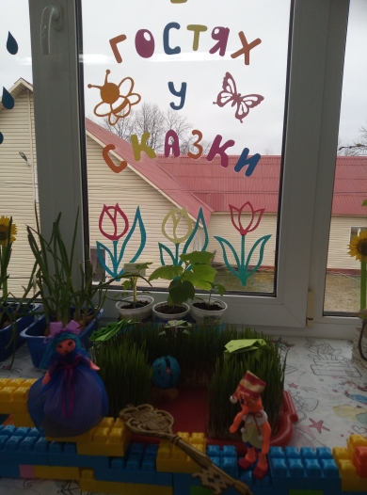

Дети с рождения являются пытливыми исследователями окружающего мира.
В процессе изучения объектов и экспериментирования с ними дошкольники получают возможность удовлетворить любознательность, познавательный интерес, почувствовать себя учеными, первооткрывателями. Задача педагога – не пресекать эту деятельность, а наоборот, активно помогать её развитию.
В работе по опытно-экспериментальной деятельности детей необходимо использовать разные формы и методы в комплексе, правильно сочетать их между собой. Для этого, как нельзя лучше, подходит проектная деятельность, которая в нашей группе проводится в течение года.
Разрешите представить вашему вниманию познавательно-исследовательский проект "Огород на окне по сказке А. Н. Толстого "Приключения Буратино, или Золотой ключик" .
Цель :Формирование у дошкольников интереса к опытнической и исследовательской деятельности по выращиванию культурных растений в комнатных условиях, воспитание любви к природе, создание в группе огорода на подоконнике.

Задачи:
О - расширять знания дошкольников об особенностях строения и условиях роста растений;
привлекать дошкольников к активной самостоятельной деятельности по выращиванию растений;
Р – развивать активизировать речь и обогащать словарь детей;
В - воспитывать бережное и заботливое отношение к растениям;

Ожидаемые результаты:
- дошкольники познакомятся с культурными растениями;
- с помощью опытнической работы выяснят и определят необходимые условия для роста растений;
- с помощью исследовательской деятельности дошкольники смогут выявить многообразие и разнообразие посевного материала;
- у дошкольников будет формироваться бережное отношение к растительному миру, уважительное отношение к труду;
- создание в группе огорода на подоконнике по мотивам сказки А. Н. Толстого "Приключения Буратино, или Золотой ключик" ;
- ведение дневника для фиксации наблюдений за растениями в огороде на подоконнике;
- дети получат урожай с грядки, в результате своей деятельности.
Этапы работы над проектом :
Подготовительный: определение цели и задач проекта, сбор информационного материала, создание условий для организации работы в "огороде на окне", составление плана мероприятий по организации детской деятельности.
Основной (или этап реализации проекта): проводятся запланированные мероприятия для реализации проекта (беседы, опыты, эксперименты, творческая деятельность, рассматривание иллюстраций, чтение).
Заключительный: подводятся итоги, подготавливается фото отчет, проводится показ детям из других групп.
Мероприятия проекта :
Беседы:"Огород на окне","Как нужно ухаживать за растениями"
Цикл наблюдений:
Наблюдение за ростом лука, томатов, огурцов, укропа, салата. Рассматривание семян разных растений.
"Растут ли наши растения?".

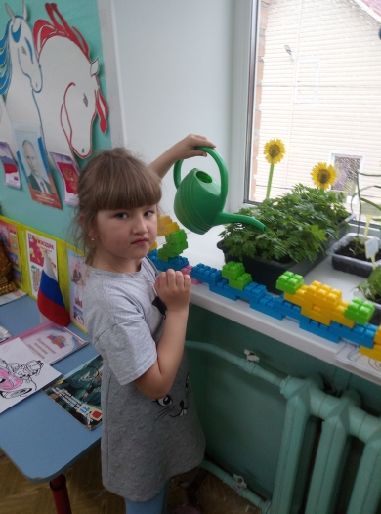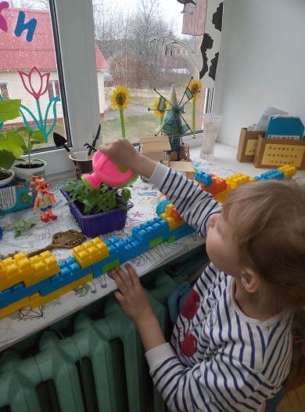

Рассматривание семян разных растений.

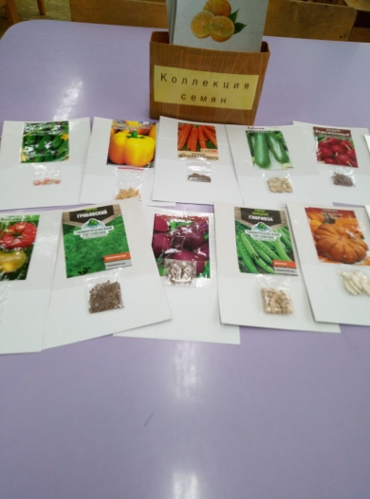

Цикл наблюдений:
Наблюдение за ростом лука, томатов, огурцов, укропа, салата. Рассматривание семян разных растений.
"Растут ли наши растения?".
Познавательно-исследовательская деятельность :
Разновидность семян.
Посадка семян.
Опыт-наблюдение за ростом лука в благоприятных и неблагоприятных условиях.
Строение растений.
Рост рассады в тени и на солнце.
Установление связи: растения - земля, растения - вода, растения - человек.

Развивающие игры:
"Один -много","Скажи ласково","Узнай по описанию", "Во саду ли, в огороде", "Вершки -корешки".

